**车辆3D Bounding Box 标注**

**1.标注目标**

每辆车有八个顶点，下面4个，上面4个，无论车辆朝向都以车辆后背左下角为起点（人从车后往前看），逆时针的顺序排列。如图1所示：

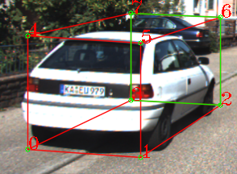

图1a

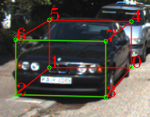

图1b

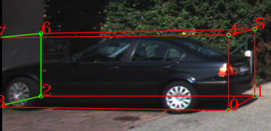

图1c

图1 车辆3D bounding box 示义

**2.使用说明：**

**2.1标注工具输入和功能键说明：**

**2.1.1**输入参数

必需输入：

-i : 标注图像文件夹路径；工具会对文件夹下所有图片进行标注

-s : 标注结果保存路径

可选输入：

-b: 开始标注的文件名，如“00002”就是从00002.png开始标注，主要是为了当标注中断后不用从头来过。不输入此参数则默认从头开始。

**2.1.2**工具设计和使用说明：

按照车辆相对摄像头的朝向主要分为：背向，面向，其他，三种情况

按照标注方式分为： 描点，描框两种方式

注：无论背向或面向情况下都可以采用相应的描点或描框的方式标注，根据实际情况采用符合要求又快速的方法即可。但是在车辆打横等情况只能用固定顺序描点的方式标注，否者标注的8个顶点的顺序可能不符合要求。

**2.1.3**标注功能键：

“q”: 背向描点

“w”: 面向描点

“e”: 固定顺序描点

“1”: 背向描框

“2”: 面向描框

“3”: 远处背向描框

“4”: 远处正向描框

“n”(next): 每标注完一辆车，都需要按一下该按键或”1,2,3,4,q,w,e”中的任意一个按键,以保存当前车辆的标注，否者不能标注下一辆车，主要是为了控制标注节奏和质量，避免后面撤消。

“d”: 撤消当前标注车辆的标注，以对该车辆重新标注

“D”:撤消当前与上一辆车辆的标注，重新标注上一辆车

“c”: 清空当前图片的所有标注，重新开始标注当前图片

“s”: 当前图片标注工作完成，进行保存，显示下张图片继续标注

鼠标左键：在选择1,2,3,4,q,w,e中的任意一个功能键以后,利用左键进行描点或描框操作

鼠标右键： 撤消当前标注车辆的一步描点或描框操作；注:撤消不了上一辆车的标注，不过可以利用D按键撤消

Alt+鼠标左键：当图片太大时，利用该组合键拖拽图片

**2.2不同标注方式使用说明：**

**2.2.1** 背向描点：

使用按键：q

描点顺序分两种情况：车辆在左侧和车辆在右侧

2.2.1.1车辆在左侧：



图2

点击鼠标左键进行描点

描点顺序：如上图鼠标左键依次点击图中0-1-2-3-4-5-6-7

注：描点的过程中会生蓝色辅助线帮助判断；上面4个点的横坐标会与下面相应的点对齐；描点过程中可以点击鼠标右键撤销上一步操作

2.2.1.2车辆在右侧：

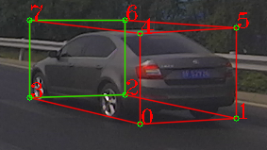

图3

点击鼠标左键进行描点

描点顺序：如上图鼠标左键依次点击图中1-0-3-2-5-4-7-6

注：描点的过程中会生蓝色辅助线帮助判断；上面4个点的横坐标会与下面相应的点对齐；描点过程中可以点击鼠标右键撤销上一步操作

**2.2.2**背向描框（左右都可）

使用按键:1

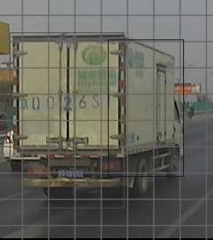

图4

描框顺序：如上图鼠标左键依次画出车背的红框和车前的篮框，注必须先画车背再画车前脸；

注：描点过程中可以点击鼠标右键撤销上一步操作

**2.2.3** 面向描点：

使用按键：w

描点顺序分两种情况：车辆在左侧和车辆在右侧

2.2.3.1车辆在左侧：

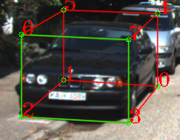

图5

点击鼠标左键进行描点

描点顺序：如上图鼠标左键依次点击图中2-3-0-1-6-7-4-5

注：描点的过程中会生蓝色辅助线帮助判断；上面4个点的横坐标会与下面相应的点对齐；描点过程中可以点击鼠标右键撤销上一步操作

2.2.3.2车辆在右侧：

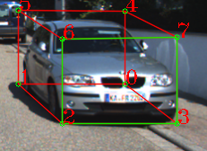

图6

点击鼠标左键进行描点

描点顺序：如上图鼠标左键依次点击图中3-2-1-0-7-6-5-4

注：描点的过程中会生蓝色辅助线帮助判断；上面4个点的横坐标会与下面相应的点对齐；描点过程中可以点击鼠标右键撤销上一步操作

**2.2.4**面向描框（左右都可）

使用按键:2

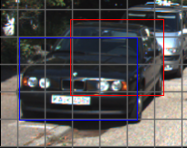

图7

描框顺序：如上图鼠标左键依次画出车背的红框和车前的篮框，注必须先画车背再画车前脸；

注：描点过程中可以点击鼠标右键撤销上一步操作

**2.2.5**远处背向描框（左右都可）

使用按键:3

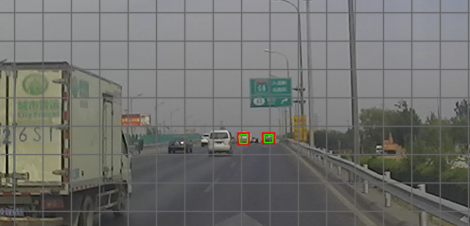

图8

远处车辆太小难标且背对我们时可以利用按键“3”，用鼠标左键画一个矩形框就可以自动生成3D bounding box

注：描点过程中可以点击鼠标右键撤销上一步操作

**2.2.6**远处面向描框（左右都可）

使用按键:4

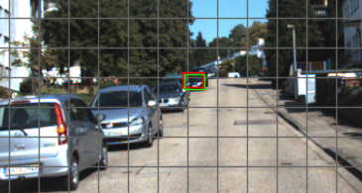

图9

远处车辆太小难标且面对我们时可以利用按键“4”，用鼠标左键画一个矩形框就可以自动生成3D bounding box

注：描点过程中可以点击鼠标右键撤销上一步操作

**2.2.7**任意姿态描点：

使用按键：e

车辆在任意姿态（尤其不在前面几种情况下的姿态）都可以利用功能键e描点画出车辆3D bounding box 如：

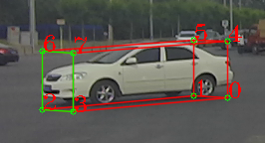 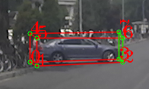

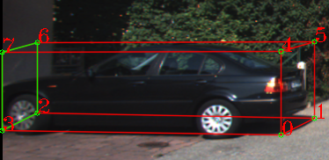

图10

点击鼠标左键进行描点

描点顺序：如上图鼠标左键依次点击：车背左下角-车背右下角-车前脸右下角-车前脸左下角-车背左上角-车背右上角-车前脸右上角-车前脸左上角（人从车后往前看）

注：描点的过程中会生蓝色辅助线帮助判断；上面4个点的横坐标会与下面相应的点对齐；描点过程中可以点击鼠标右键撤销上一步操作